МІНІСТЕРСТВО ОСВІТИ І НАУКИ УКРАЇНИ НАЦІОНАЛЬНИЙ УНІВЕРСИТЕТ «ЛЬВІВСЬКА ПОЛІТЕХНІКА»

Інститут комп’ютерних наук та інформаційних технологій

Кафедра систем штучного інтелекту



**Лабораторна робота №11**

**на тему “*Розробка та застосування транзакцій*”**

**Виконав:**

Романишин М.Р.

КН-211

**Викладач:**

Якимишин Х.М.

Львів – 2020

Лабораторна робота №11

з курсу “ОБДЗ”

на тему:

**“*Розробка та застосування транзакцій*”**

**Мета роботи:** Навчитися використовувати механізм транзакцій у СУБД MySQL. Розробити SQL запити, які виконуються як єдине ціле в рамках однієї транзакції.

**Хід роботи**

1. Неуспішна транзакція та її відміна.

start transaction;

savepoint sp1;

insert into user value (9, 9, 'surname_9', 'name_9', '9','login_9', aes_encrypt('passqaerd', 'key-key'));

insert into user value (10, 10, 'surname_10', 'name_10', '10', 'login_10', aes_encrypt('passqaerd', 'key-key'));

insert into user value (11, 11, 'surname_11', 'name_11', '11', 'login_11', aes_encrypt('passerdasd', 'key-key'));

insert into user value (12, 11, 'surname_12', 'name_12', '12', 'login_12', aes_encrypt('passq12aerd', 'key-key'));

rollback to savepoint sp1;

commit;

select * from user;

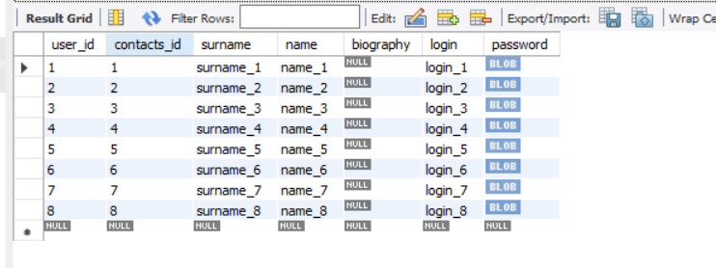

Як видно з результату, записи не додались до таблиці.

1. Успішна транзакція.

start transaction;

savepoint sp2;

insert into user value (13, 13, 'surname_13', 'name_13','13', 'login_13', aes_encrypt('passqaerd', 'key-key'));

insert into user value (14, 14, 'surname_14', 'name_14','10', 'login_14', aes_encrypt('passqaerd', 'key-key'));

insert into user value (15, 15, 'surname_15', 'name_15', '15','login_15', aes_encrypt('passerdasd', 'key-key'));

insert into user value (16, 16, 'surname_16', 'name_16','16', 'login_16', aes_encrypt('passq12aerd', 'key-key'));

commit;

select * from user;

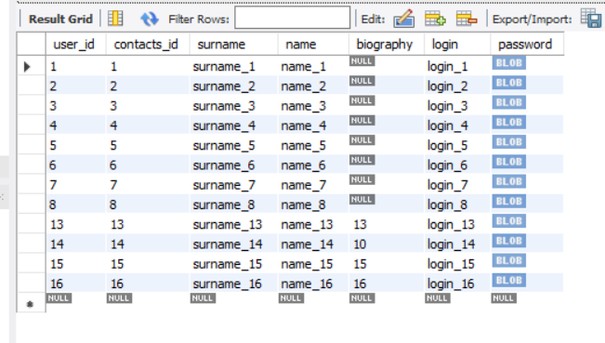

**Висновок:** навчився використовувати механізм транзакцій у СУБД MySQL. Розробив SQL запити, які виконуються як єдине ціле в рамках однієї транзакції.